HLUW Yspertal plant Themenweg
Im Rahmen ihrer Diplomarbeit konzipierten zwei Diplomandinnen der HLUW Yspertal einen Teil eines Themenweges für die Gemeinde Naarn im Machland. Nun fand die offizielle Präsentation und Übergabe der Ergebnisse an der HLUW Yspertal statt.
Yspertal – Bereits zum zweiten Mal arbeitet die HLUW Yspertal mit der Gemeinde Naarn im Machland im Rahmen eines umweltbezogenen Projektes zusammen. 2012 lud die Gemeinde die Schule zur Mitarbeit an den „Naarner Au-Erlebnisräumen“ ein, einem Themenwegprojekt im Umfeld des neu umgesetzten Machland-Hochwasserschutzdammprojektes.
Kreative Ideen für einen Themenweg
Die Unterstützung durch die HLUW erfolgte im Rahmen einer Diplomarbeit durch die beiden Schülerinnen Johanna Eichinger und Elisabeth Steiner, welche beide aus dem Machland stammen. Ihre Aufgabe war die inhaltliche und kreative Konzipierung einiger geplanter Stationen des Themenweges, aber auch die praktische Umsetzung in der schuleigenen Werkstätte. Im Rahmen des Unterrichtsfaches Verarbeitungs- und Umwelttechnik wurde eine massive Sitzgruppe als Erholungsplatz unter einer geschützten Linde für die Gemeinde getischlert. „Die Arbeit mit dem natürlichen Werkstoff Holz hat uns besonders gefallen. Dank der Unterstützung unseres Professors haben wir viel über Holzverarbeitung und Werkzeugeinsatz gelernt“, meinen die beiden Diplomandinnen.
Gemeinde freut sich über die neue Attraktion
Am 10. und 11. April 2014 präsentierten über 90 Maturantinnen und Maturanten der HLUW Yspertal die Ergebnisse ihrer Diplomarbeiten in der Schule. Dies war eine gute Gelegenheit auch die Projektpartner aus Naarn einzuladen. So konnte sich Vizebürgermeister Martin Gaisberger aus Naarn von der Praxisnähe und fachlichen Qualität der Ausbildung an der HLUW Yspertal überzeugen und war sichtlich beeindruckt. „Wir sind wirklich überrascht vom hohen Niveau der Ausführungen. Besonders freut mich, dass es junge Frauen sind, die sich hier technisch sehr versiert verwirklicht haben. Dafür möchten wir uns herzlich bei der unikaten Schule bedanken“. Nach der Übergabe der 300kg schweren Sitzgruppe wurde diese verladen und an ihren neuen Bestimmungsort gebracht, wo sie hoffentlich lange die ausgezeichnete Arbeit der beiden HLUW Abgängerinnen repräsentiert. Die Eröffnung des Themenweges ist für Sommer 2014 geplant.
Greenjobs: Ausbildung für ganz Österreich
Greenjobs, ob in der Privatwirtschaft oder im öffentlichen Sektor, sind gefragt. Die HLUW, eine Privatschule des Zisterzienserstiftes Zwettl, bildet aktuell in den beiden Ausbildungszweigen „Umwelt und Wirtschaft“ und „Wasser- und Kommunalwirtschaft“ aus. Über 1.200 Absolventen aus ganz Österreich stehen für den Erfolg dieses Ausbildungskonzeptes. Informationen zu dieser unikaten Ausbildung unter http://www.hlaysper.ac.at.

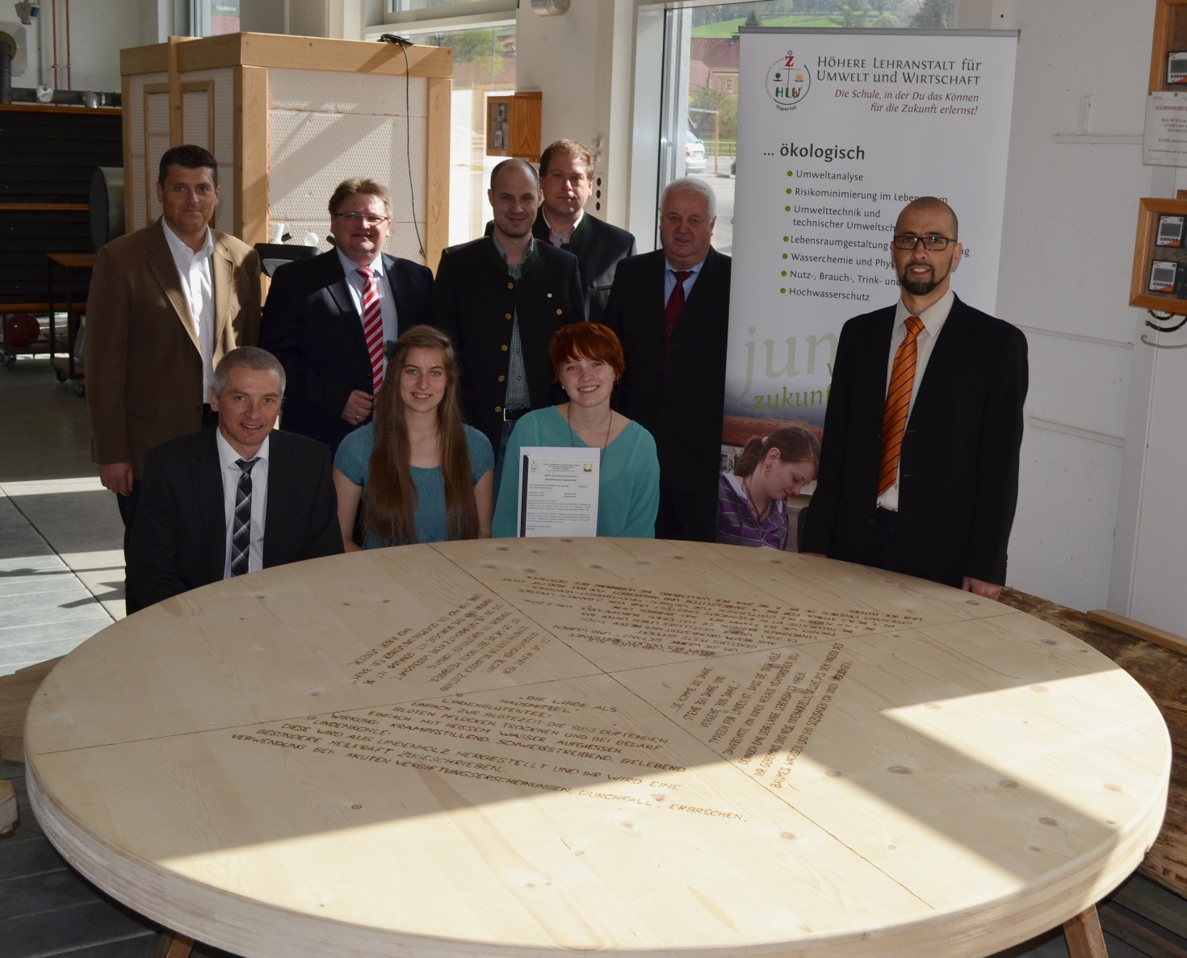

Diplomarbeit von zwei HLUW Schülerinnen unterstützt die Region. (vlnr) Leaderregionalmanager Manfred Hinterdorfer, Ing. Franz Hahn, Vizebgm. Martin Gaisberger, Elisabeth Steiner (HLUW), Michael Reiter, Martin Derntl, Johanna Eichinger(HLUW), HR Dir. Mag. Johann Zechner, DI Peter Böhm übergeben die selbstgefertigte Möblierung für den Themenweg an die Vertreter der Gemeinde Naarn im Marchland.
Foto: HLUW Yspertal

